图 书 推 荐
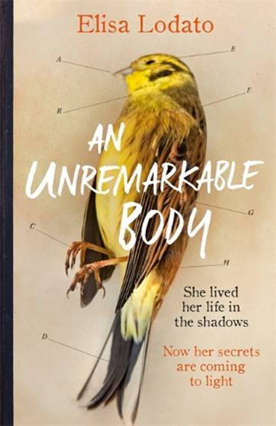
中文书名：《伟大的躯体》
英文书名：AN UNREMARKABLE BODY
作 者：Elisa Lodato
出 版 社：Weidenfeld & Nicolson
代理公司：Curtis Brown/ANA/Vicky Wen
页 数：288页
出版时间：2019年3月
代理地区：中国大陆、台湾
审读资料：电子稿
类 型：文学

- 入围2018年柯斯达文学新作奖！

内容简介：

每位母亲都拥有一段过去。

凯瑟琳（Katharine）被人发现时，已经死在楼梯下，她如谜团一般的生活令她的女儿劳拉分外着迷。法医报告对凯瑟琳的尸体进行了细致的分析，促使劳拉动笔写下自己的版本；填补了其中令人无法忍受的空白。她不得不面对一个全新的女人，此前她只当对方是她的母亲——一个被自己母亲限制出声的女人，一个被丈夫误解的女人，一个受传统束缚、无法自由恋爱的女人。

《伟大的躯体》（AN UNREMARKABLE BODY）既是一部回忆录又是一部惊悚小说，它揭示了一种赋予缺憾生活意义的强烈欲望，以及平凡的躯体并不意味着平凡的生活。

作者简介：

艾莉莎·罗达托（Elisa Lodato）：在伦敦长大，在剑桥彭布罗克学院（Pembroke College）攻读了英文专业。毕业后，艾莉莎前往日本，花了一年时间教书、旅行并学习当地的语言。回到英国后，她在谷歌供职多年，后来经过培训成为英文教师。在帮助学生探寻文章意义的过程中，艾莉莎获得启发，拿起笔写下自己的故事。她的第一部小说《伟大的躯体》（An Unremarkable Body）曾入围2016年巴斯小说奖（Bath Novel Award）。作者目前同丈夫及两个孩子定居于萨里。

媒体评价：

“这是一个讲述爱与失去的美丽故事，和风细雨地阐述了没有哪种人生平淡无奇……罗达托探索了散落在每个人物生活中的秘密，并将我们带入她的世界……引人入胜……苦乐参半……令我爱不释手，读完之后我希望能再读一遍。”
----图书博主，罗尼·特纳（Ronnie Turner）

“这部小说抓住读者的眼球，吸引你一口气读到最后。”
----《好管家》（GOOD HOUSEKEEPING）

“罗达托的笔触精准、微妙而深入。细致地剖析了残酷的事实。”
----《善意谎言》（WHITE LIES）作者，德克斯特·皮特利（Dexter Petley）

“一个令人振奋的故事。”
----《红秀》（GRAZIA）

“这是一个关于爱情、失去和错失良机的有趣故事……尽管满是悲伤，却活力十足，囊括了出人意料的转折。”
----《星期日镜报》（SUNDAY MIRROR），斯特兰·奥布莱恩（Deirdre O'Brien）

“这是一个令人难以置信的感人故事，讲述了母爱、牺牲以及我们对自己最亲近的人知之甚少的故事。它令我爱不释手，吸引我一口气读到最后。”
----《雪做的男孩》（THE BOY MADE OF SNOW）作者，克洛伊·迈尔（Chloë Mayer）

“《伟大的躯体》（AN UNREMARKABLE BODY）文字聪慧、令人感同身受。这本书有很多值得喜欢的地方，书中的人物会潜移默化地深入你的脑海。”
----《野性少年》（FERAL YOUTH）作者，波利·考特尼（Polly Courtney）

“这是一部令人难忘的处女作，讲述了悲伤、失去和母性——以及一个超越角色本身的女性人物。”
----女性生活新闻资讯网站THE POOL

“《伟大的躯体》（An Unremarkable Body）浸满了悲伤，却回避了病态或者冷漠的情愫。文字活力十足，作为一部处女作展现了令人惊讶的转折。”
----《人物》（THE PEOPLE）

“《伟大的躯体》结构精巧，讲述了关于悲伤和失去的故事。迷人而深刻。”
----《报雨鸟》（RAINBIRDS）作者，克拉莉莎·古纳汪（Clarissa Goenawan）

谢谢您的阅读！
请将回馈信息发送至：文清（Vicky Wen）
安德鲁﹒纳伯格联合国际有限公司北京代表处
北京市海淀区中关村大街甲59号中国人民大学文化大厦1705室, 邮编：100872
电话：010-82449185
传真：010-82504200
Email: Vicky@nurnberg.com.cn
网址：www.nurnberg.com.cn
微博：http://weibo.com/nurnberg
豆瓣小站：http://site.douban.com/110577/
微信订阅号：ANABJ2002

